„W co się bawić z najmłodszymi?” - zestaw zabaw ćwiczących motorykę małą
i dużą, koordynację wzrokową, koncentrację uwagi.

ZABAWA NUMER 21

Pomponowe przekładanki: kolejne ćwiczenie doskonalące chwyt i sprawność palców to przekładanie pomponów. Przygotujcie małe pojemniki (mogą to być np. foremki na muffinki), pęsetę i kolorowe pompony. Poproście dziecko o przekładanie ich z pojemnika do pojemnika.
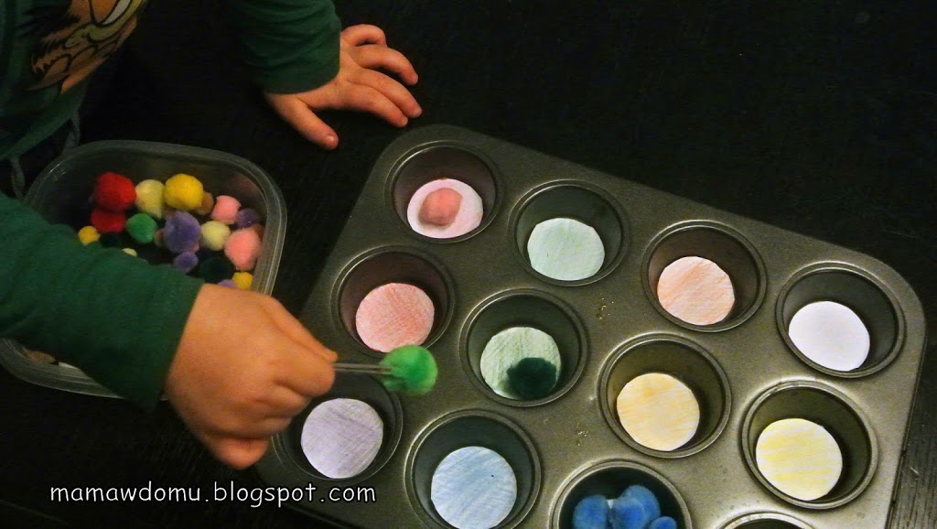

ZABAWA NUMER 22

Chrupkowa wieża: czas zbudować wieżę! Na środku talerzyka przyklejcie kulkę
z plasteliny lub ciastoliny, włóżcie do niej patyczki od szaszłyka lub makaron spaghetti, dookoła płatki śniadaniowe o okrągłym kształcie. Zróbcie wyścigi, kto pierwszy ułoży jak najwyższą wieżę!

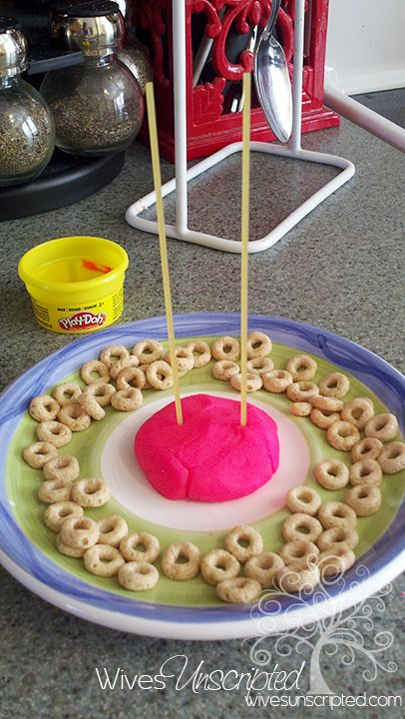

ZABAWA NUMER 23

Obrazki z kolorowego piasku: przygotuj karton, klej i kolorowy piasek (jeśli nie masz – możesz go łatwo zrobić z soli). Na kartce namalujcie klejem ciekawe wzory, napisy czy esy floresy. Pozwól dziecku posypywać piaskiem tak, by powstał niepowtarzalny obrazek.
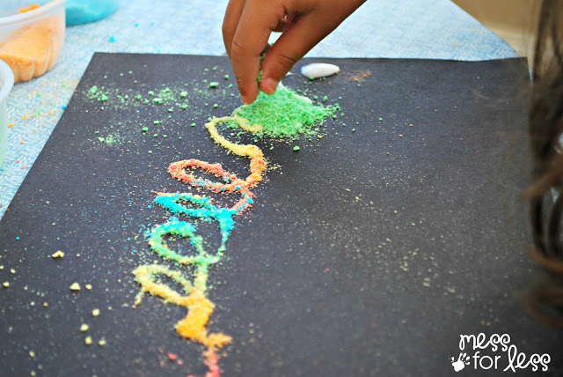

ZABAWA NUMER 24

Lepimy babki z piasku: dobrym ćwiczeniem jest również lepienie babek z piasku. Tylko jak to robić, gdy sezon na piaskownicę jest jeszcze nierozpoczęty? Proszę zmieszać
4 szklanki mąki z 1/4 szklanki oleju i możecie rozpoczynać zabawę! Otrzymana masa świetnie się lepi, a do tego można ją przechowywać dłuższy czas w szczelnie zamkniętym pudełku.
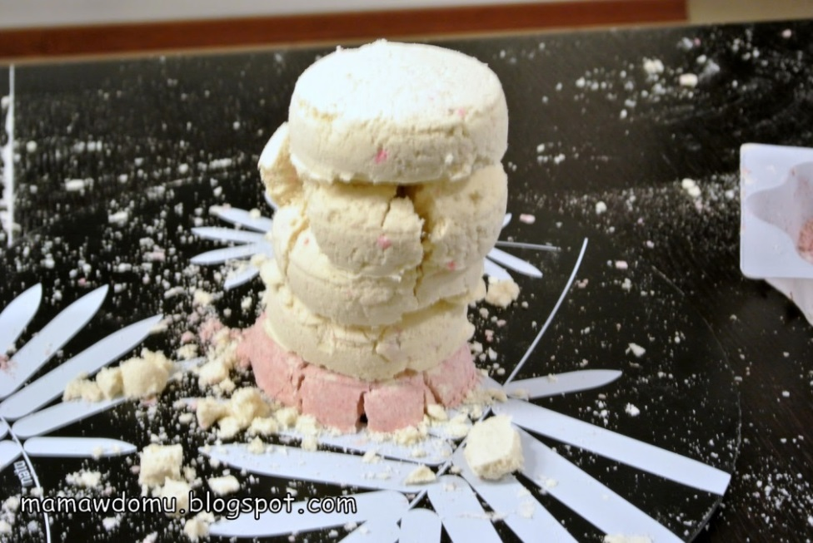

ZABAWA NUMER 25

Sensoryczne łapki: zmysł dotyku można stymulować na różne sposoby. Ciekawym rozwiązaniem może okazać się gniotek, stworzony z balona i mąki ziemniaczanej (więcej o nim tutaj) lub sensoryczne łapki, czyli rękawiczki wypełnione przeróżnym produktami. Do jednego możesz wsypać mąkę, do drugiego ryż czy kaszę. A pomysły na zabawę pozostawiam Państwa wyobraźni!
